Teleservices

**Modifications apportées dans la version**

**Teleservices 22.4.0.0**

**Versions des modules après l’installation de cette version :**

**Table des matières**

[Généralités : 3](#_Toc256000000)

[Fonctionnement du Portail 4](#_Toc256000001)

["Mes documents" 5](#_Toc256000002)

["Mes autorisations" 7](#_Toc256000003)

[La page d’accueil du service : 7](#_Toc256000004)

[Détails d'une demande d'autorisation de sortie scolaire avec autorisation d'enregistrement (image/voix) : 7](#_Toc256000005)

[Détails d'une demande d'autorisation d'enregistrement image/voix : 9](#_Toc256000006)

[Autorisation de sortie (sans enregistrement image/voix) : ACCEPTATION 10](#_Toc256000007)

[Autorisation de sortie (avec enregistrement image/voix) : REFUS 10](#_Toc256000008)

# Généralités :

* Deux nouveaux services en ligne peuvent être proposés aux familles : **Mes documents**et **Mes autorisations***.****_scroll_external/attachments/majsiecle-nouveau-cbb6e78ee62ade90bb5b2836ceb9fa9a7310ef0513c839d30b392f39f50bae42.png***

# Fonctionnement du Portail

Afin qu’ils soient visibles sur le Portail Scolarité services, ils doivent être ouverts par l’établissement. Ce choix est à la main de l'établissement.

# "Mes documents"

Le certificat de scolarité est le premier document mis à disposition sur le service en ligne.

_scroll_external/icons/warning-d5716c0bcc9cbb7a9917c4517d7dd500a6bc965c6e31ad373c90ed74f082db57.svg Le représentant légal pourra récupérer en ligne **le certificat de scolarité** de son enfant, à condition qu'il soit disponible dans SIECLE et complet (signé).

_scroll_external/icons/warning-d5716c0bcc9cbb7a9917c4517d7dd500a6bc965c6e31ad373c90ed74f082db57.svg Ce document ne peut être généré**que pour les élèves scolarisés à la date du jour.**

_scroll_external/icons/warning-d5716c0bcc9cbb7a9917c4517d7dd500a6bc965c6e31ad373c90ed74f082db57.svg **Pour être accessible aux familles sur le portail Scolarité services, le service en ligne "Mes documents" nécessite les actions suivantes dans SIECLE Vie de l'Etablissement :**

* la saisie des données de l'établissement dans le menu "**Commun**" (nom / prénom / qualité du signataire + cachet / signature).
* l'ouverture du service en ligne _scroll_external/attachments/image2022-9-16_11-38-33-a58fea291180724fb0a46961a3037eca88bd8d5549babfa20f2e7cc2da292270.png

Le service **Mes documents** ne fait pas partie de la liste des services présents sur le fil des évènements. Le parent doit aller consulter le service afin de voir si le certificat de scolarité est disponible.

*Cas 1 : le certificat de scolarité est disponible :*

*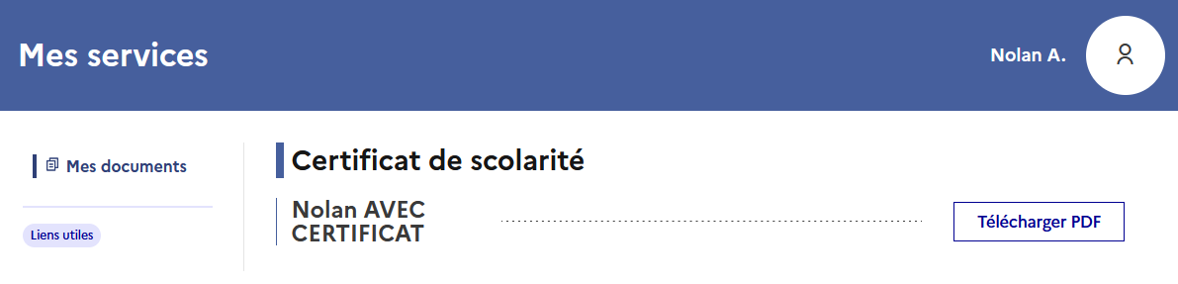*

Le fichier à télécharger comprend 3 certificats sur une même feuille :

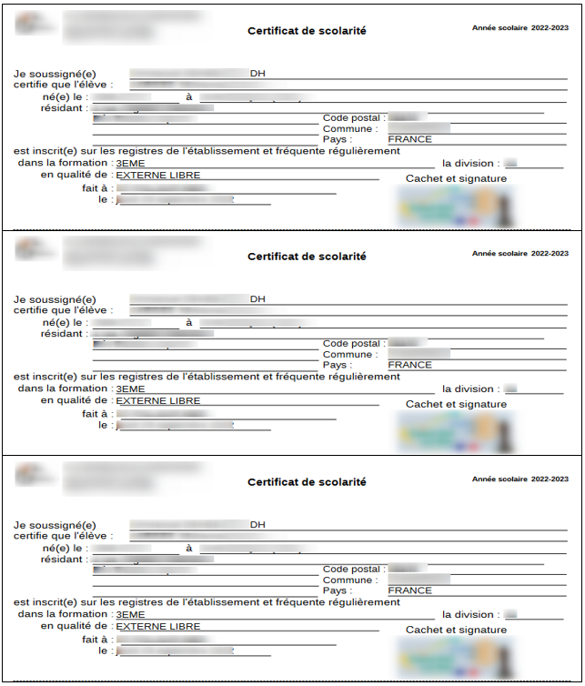

*Cas 2 :  le certificat de scolarité est indisponible :*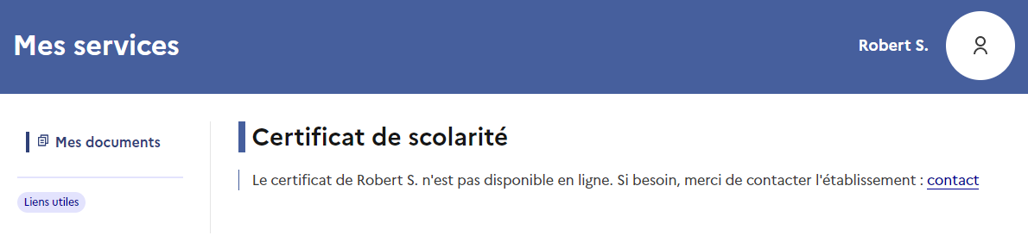

_scroll_external/icons/warning-d5716c0bcc9cbb7a9917c4517d7dd500a6bc965c6e31ad373c90ed74f082db57.svg Si le certificat n'est pas disponible au téléchargement : l'affichage du lien "contact" permet à l'usager d’accéder aux coordonnées de l’établissement où l'enfant est scolarisé.

# "Mes autorisations"

Le responsable peut dorénavant répondre à une demande d'autorisation **de sortie scolaire**et/ou **d’enregistrement (photo et/ou audio et/ou vidéo).**  
**C'est à dire autoriser ou refuser la participation de l'élève à l’évènement.**

Si un parent doit répondre à une demande d’autorisation, **celle-ci sera affichée sur le fil des évènements.**

_scroll_external/icons/warning-d5716c0bcc9cbb7a9917c4517d7dd500a6bc965c6e31ad373c90ed74f082db57.svg **Pour être accessible aux familles sur le portail Scolarité services, le service en ligne "Mes autorisations" nécessite les actions suivantes dans SIECLE Vie de l'Etablissement :**

* l'initialisation du module SIECLE Vie de l'Etablissement,
* l'ouverture du service en ligne _scroll_external/attachments/image2022-9-16_11-39-47-f0716acb6289f45d958377a5a5e276a150f6a483cc4c2c1f2f2102f0d8f486a6.png
* la publication des demandes d'autorisations, dans le paramétrage du service en ligne.

## La page d’accueil du service :

Elle présente les demandes d'autorisations relatives à l'élève (en cours et historique) qui attendent une réponse ou ont déjà obtenu une réponse.

* Les autorisations "en cours" sont triées par date limite de réponse. L'évènement le plus récent est en tête de liste.
* Les autorisations placées dans la rubrique "historique" sont triées par date d'évènement. L'évènement le plus récent est en tête de liste.
* Une autorisation affiche un titre, une date d'évènement, un texte descriptif, une date limite de réponse, le type d'autorisation concerné (sortie, enregistrement image/audio, sortie avec enregistrement image/audio), et la réponse apportée.

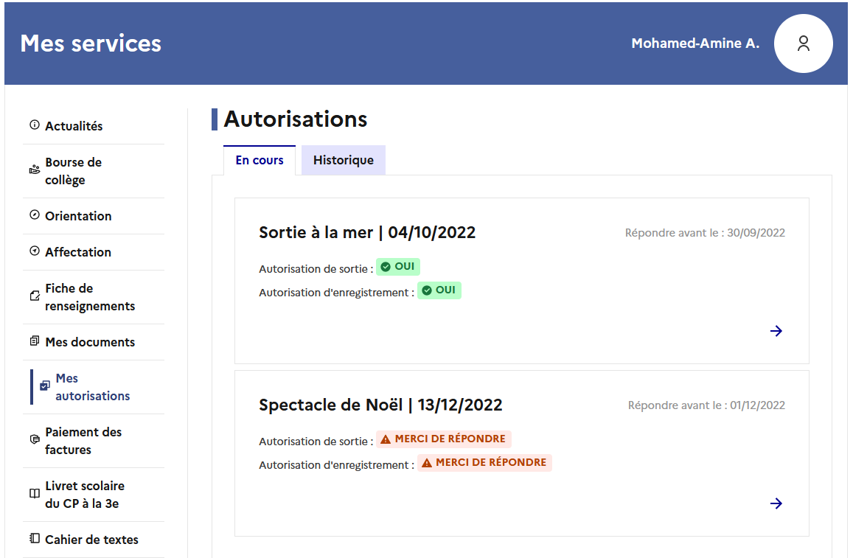

## Détails d'une demande d'autorisation de sortie scolaire avec autorisation d'enregistrement (image/voix) :

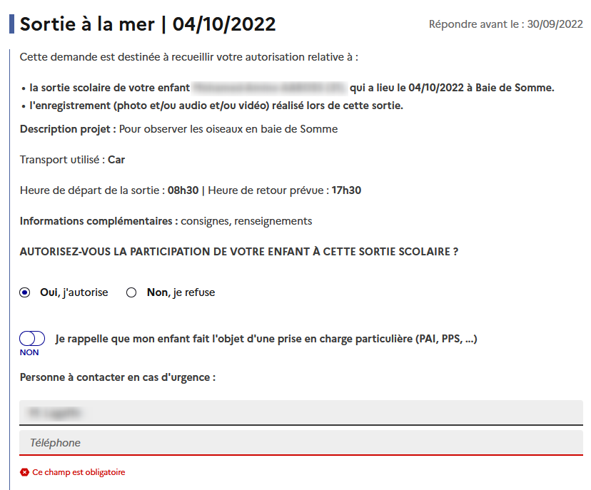

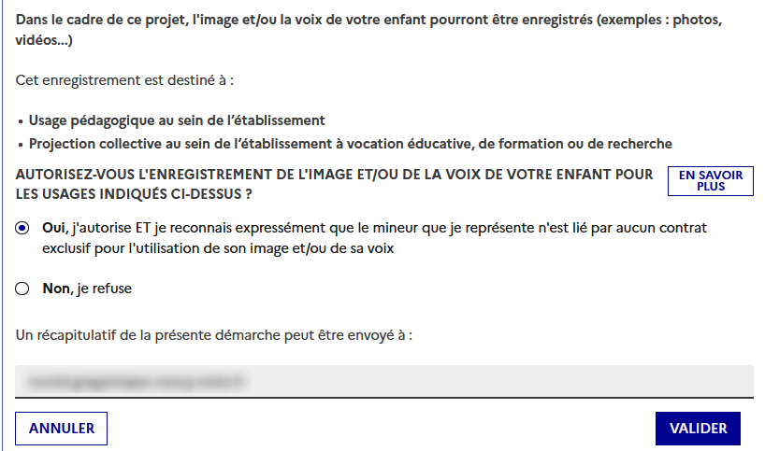

Un mail récapitulatif est envoyé au responsable, lorsque celui-ci enregistre une réponse :

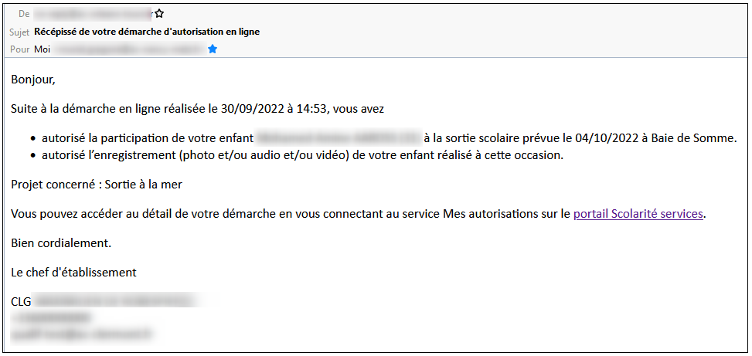

## Détails d'une demande d'autorisation d'enregistrement image/voix :

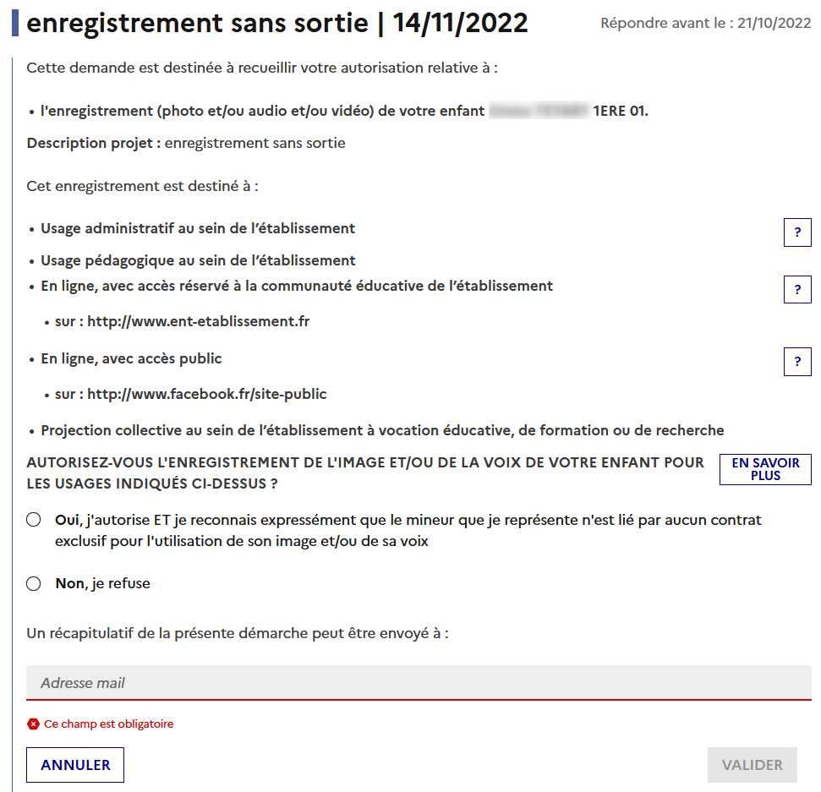

L'autorisation d'enregistrement peut répondre aux différents éléments suivants :

* l'usage administratif au sein de l’établissement (exemples : logiciel de vie scolaire, gestion administrative, trombinoscope…)
* l'usage pédagogique au sein de l’établissement
* la mise en ligne, avec accès réservé à la communauté éducative de l’établissement  
  (la communauté éducative est constituée des élèves, parents d’élèves et personnels de l’établissement)
* la mise en ligne, avec accès public (toute personne peut y accéder)
* la projection collective au sein de l’établissement à vocation éducative, de formation ou de recherche

## Autorisation de sortie (sans enregistrement image/voix) : ACCEPTATION

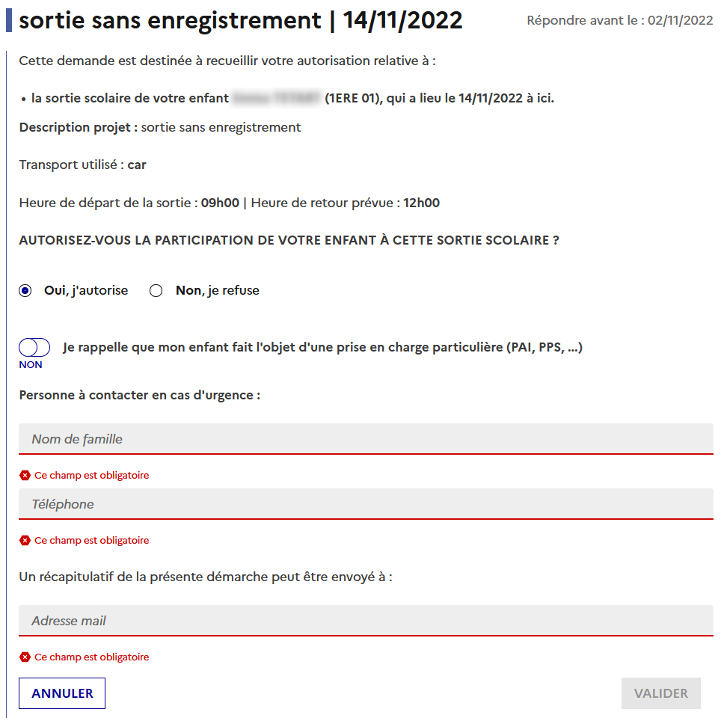

## Autorisation de sortie (avec enregistrement image/voix) : REFUS

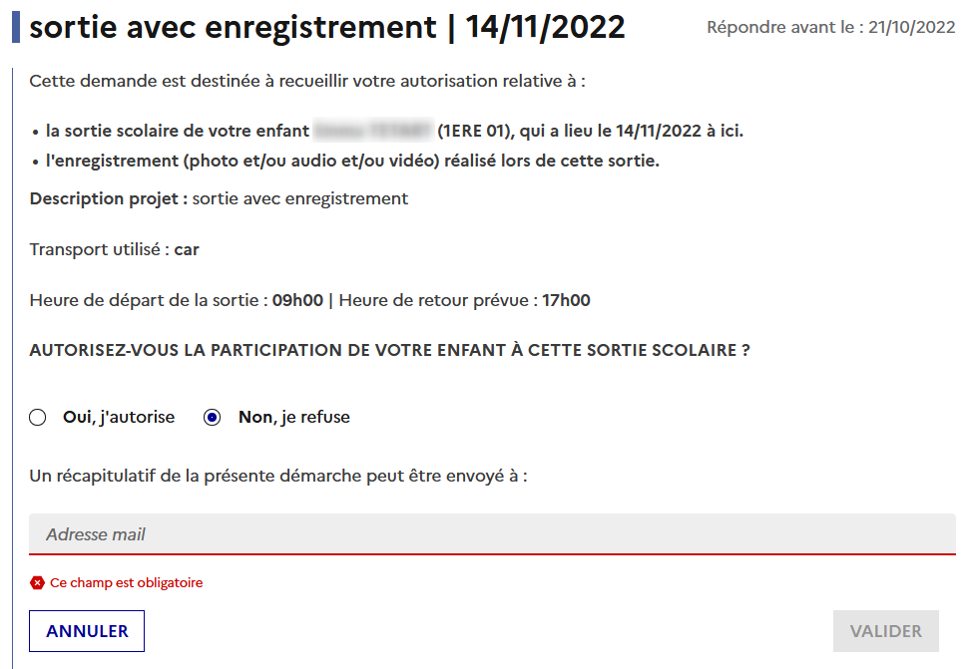

Si le/la responsable **refuse** que son enfant participe à la sortie scolaire (avec enregistrement) :  
→ le bloc "autorisation d'enregistrement photo et/ou audio et/ou vidéo" n'est pas présenté au responsable.